2024年度港澳台侨奖学金申请操作说明

网址链接  
【港澳学生申请表：<https://ssc.sjtu.edu.cn/f/1d270618> 】

【台湾学生申请表：<https://ssc.sjtu.edu.cn/f/6aa78eb0> 】  
【学生查看申请进度及打印-港澳：<https://ssc.sjtu.edu.cn/app/1d270618/list/7> 】

【学生查看申请进度及打印-台湾：<https://ssc.sjtu.edu.cn/app/6aa78eb0/list/7> 】

学生自主申请

1. **学生填写**

1.打开对应的申请表链接

（港澳：<https://ssc.sjtu.edu.cn/f/1d270618>；台湾：<https://ssc.sjtu.edu.cn/f/6aa78eb0>）

2.登陆Jaccount进入填写界面，如下图。使用**简体中文**如实填写各项内容，在【证明材料】处上传获奖证明、论文等科研成果相关证明。注意尽量一次性填写完毕后提交，暂存可能会丢失信息。下图以港澳奖学金为例：

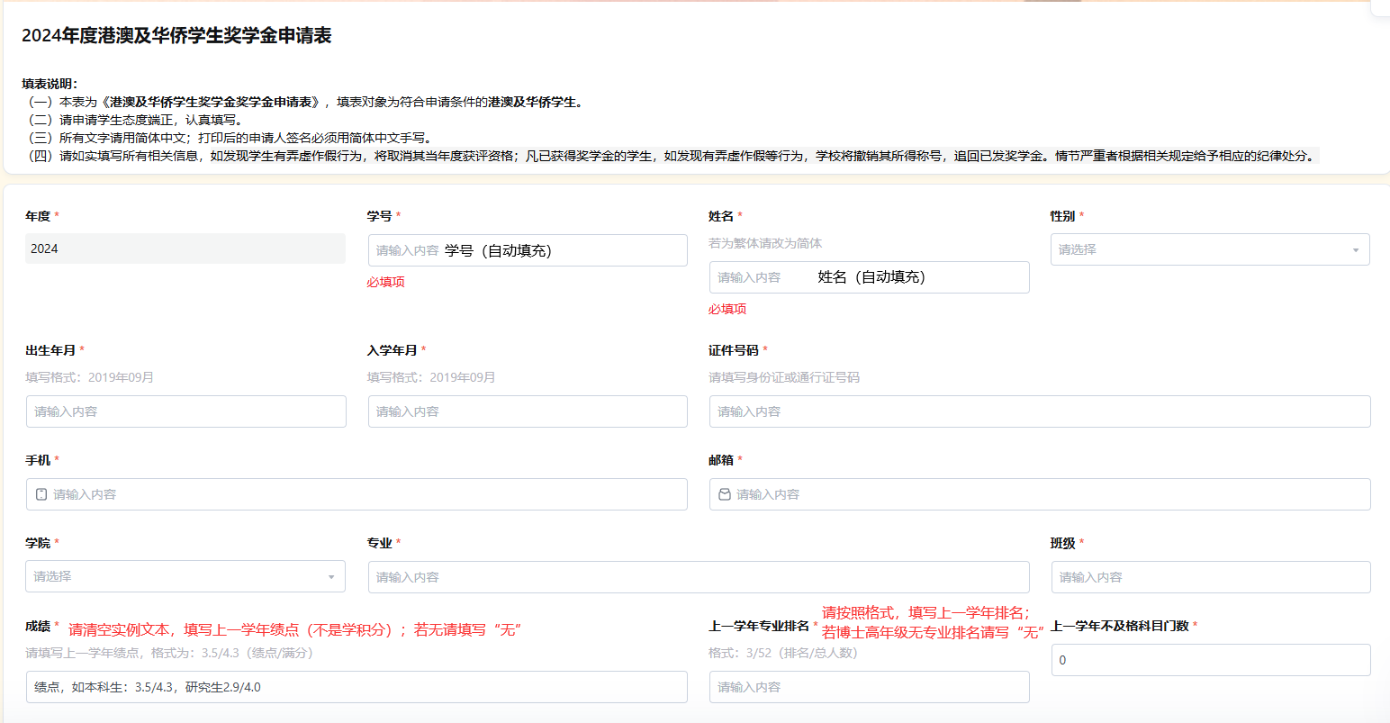

1. **打印申请表**

打开对应的【学生查看申请进度及打印】链接。找到自己的申请记录并点击，然后点击右下角···标志打印，选择《港澳及华侨学生奖学金申请表》或《台湾学生奖学金申请表》即可下载申请表PDF版本，打印签字后提交申请表至院系。

**以港澳及华侨学生奖学金为例：**

